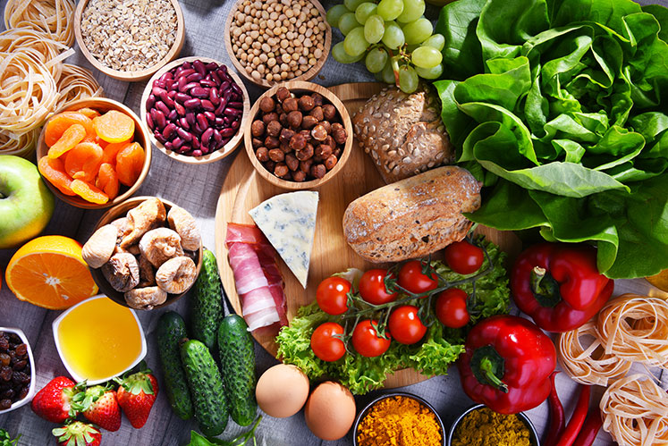

ŠKOLSKI JELOVNIK 2.6. – 6.6.2025.
DAN | DORUČAK – MLIJEČNI OBROK | RUČAK | UŽINA
ponedjeljak | Bijela kava, kruh, mliječni namaz, suhe šljive | Umak od šampinjona s teletinom, palenta, salata od kiselih krastavaca, polubijeli kruh | Kruh, Vindon DeLuxe Pureća šunka
utorak | Čaj, hot-dog pecivo, teleća hrenovka, voće | Umak bolognose, tjestenina, zelena salata s kukuruzom, polubijeli kruh | Kruh, dimljeni sir
srijeda | Probiotik, palenta sa svježim sirom, banana | Varivo od kupusa s kobasicom, zlatni kruščić, kolač | Shake
četvrtak | Čaj 0,2 l, burek s mesom, voće | Pileći medaljoni, restani krumpir, salata od rajčice, kruh s bučinim košticama | Kukuruzni krekeri sa sjemenkama
petak | Kakao, kruh s namazom od jaja, voće | Juha od rajčice, rižoto s povrćem, kruh sa suncokretom | Proteinski puding

ŠKOLSKI JELOVNIK 9.6.-13.6.2025.
DAN | DORUČAK – MLIJEČNI OBROK | RUČAK | UŽINA
ponedjeljak | Mlijeko, kruh, linolada, suho voće | Varivo od mahuna s junetinom, kolač, kruh polubijeli | Elvita keks, mlijeko
utorak | Čaj, kruh, jaje, kajmak, voće | Pileći file u umaku s njokima, salata matovilac, polubijeli kruh | Klipić
srijeda | Bioaktiv, kruh, sir, šunka, voće | Varivo od miješanog povrća sa svinjetinom, kukuruzni kruh, proteinski puding | Muffin s jagodom i grčkim jogurtom
četvrtak | Mlijeko, čokoladni jastučići, banana | Cordon bleu, rizi-bizi, salata od cikle, kruh rustika | Prstići
petak | Čaj 0,2 l, savitak vanilija šumsko voće | Kozice na bijelo s tjesteninom, kruh sa suncokretom | Voće

Škola ima pravo izmjene jelovnika u slučaju poteškoća s dostavom namirnica.
Ravnatelj: dr.sc. Ante Kožul, prof.

